ПРЕСС-РЕЛИЗ
В июне 2020 года спрос на услуги Кадастровой палаты по Краснодарскому краю вырос в 4 раза

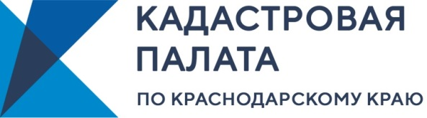
Повышение качества государственных услуг – одно из основных направлений проводимой в нашей стране реформы системы государственного управления. Основная цель этого реформирования – повышение уровня и качества жизни населения, переход к стандартам государственных услуг нового поколения, основанных на позиции потребителя этих услуг.
Особенно актуален переход к стандартам нового поколения для области кадастровых, землеустроительных работ и в сфере оборота недвижимости.
Кадастровая палата по Краснодарскому краю имеет широкий функционал и предлагает жителям края большой спектр услуг, ориентированных, прежде всего, на их потребности.
На сегодняшний день одной из востребованных услуг являются выездной прием и доставка документов, которыми граждане могут воспользоваться по следующим направлениям:
- регистрация права собственности на недвижимость;
- кадастровый учет объектов недвижимости;
- получение сведений из Единого государственного реестра недвижимости;
- исправление технических ошибок.
За период с января по июль включительно Кадастровой палатой было оказано 18 707 услуг по выездному приему и доставке документов. По сравнению с началом текущего года спрос на данные услуги в июне вырос в 4 раза.
В ходе выездного приема специалисты Кадастровой палаты оказывают гражданам техническую и консультационную поддержку, проводят первичную правовую экспертизу документов, что позволяет избежать ошибок и опечаток в представленных бумагах. При этом заявитель сам выбирает место и время подачи документов. Специалисты выезжают по указанному адресу, где предоставляют необходимые сведения из реестра недвижимости в виде выписки, также могут помочь с составлением договора купли-продажи, либо могут осуществить прием документов на постановку на кадастровый учёт и регистрацию права собственности на любой объект недвижимости – земельный участок, дом, квартиру, долю, гараж, машино-место.
Важно, что выездной прием и доставка документов позволяют ускорить проведение операций с недвижимостью – это большое подспорье для тех, кому надо максимально оперативно оформить документы или получить сведения из Единого государственного реестра недвижимости.
Узнать подробности о платных услугах, оказываемых Кадастровой палатой, можно позвонив по номеру телефона 8-861-992-13-02 (доб.2060 или 2061) либо отправив письмо на адрес электронной почты uslugi-pay@23.kadastr.ru.
Предоставление Кадастровой палатой платных услуг осуществляется на территории всего края.
______________________________________________________________________________________________________
Начальник планового отдела
Мария Алексеевна Киселёва


Пресс-служба Кадастровой палаты по Краснодарскому краю
ул. Сормовская, д. 3, Краснодар, 350018

 | press23@23.kadastr.ru |  | https://www.instagram.com/kadastr_kuban
 | https://twitter.com/Kadastr_Kuban |  | https://t.me/kadastr_kuban

